NEWS ONLINE, oikeat vastaukset

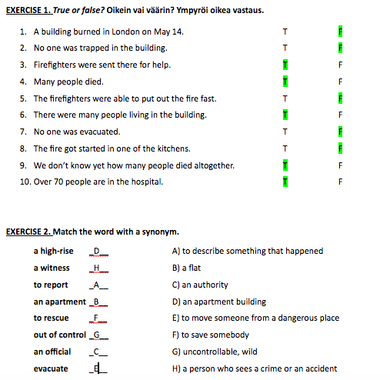

NEWS ONLINE II, Accident in Taiwan

